Практическая работа №4: «Обеспечение криптографической защиты информации в современных операционных системах. Windows»

1. Создаем папку с текстовым файлом:

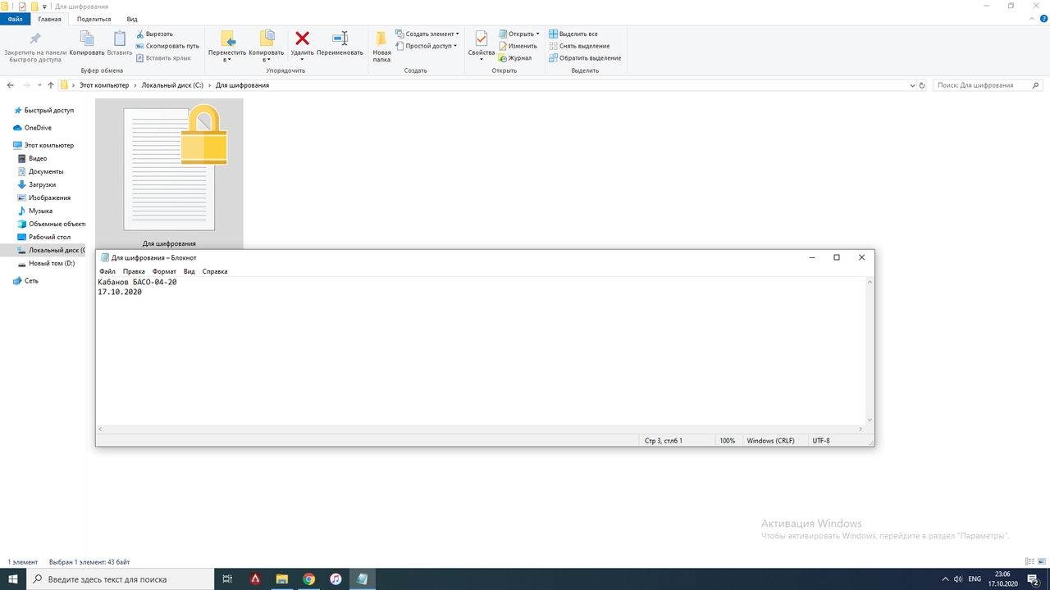

Шифруем содержимое папки:

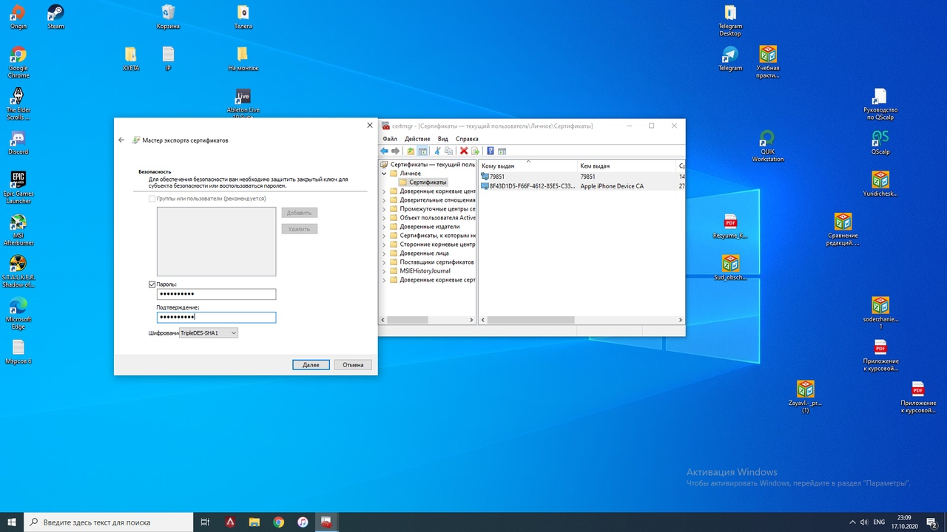

Заходим в систему через нового пользователя и видим, что нет разрешения на чтение файла:

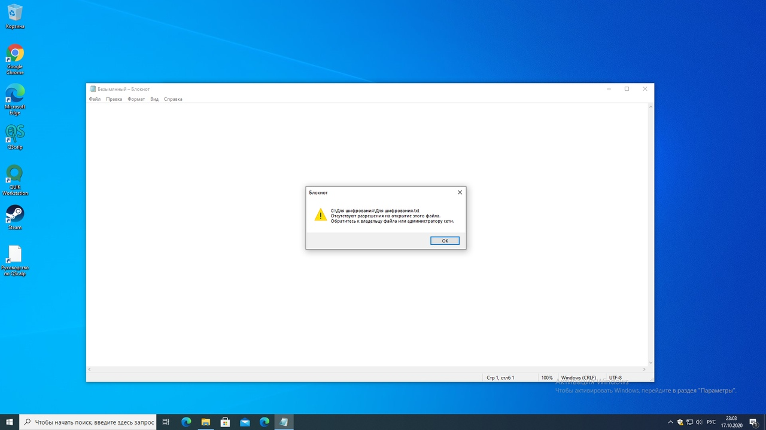

Экспортируем ключ шифрования:



1. Cipher:

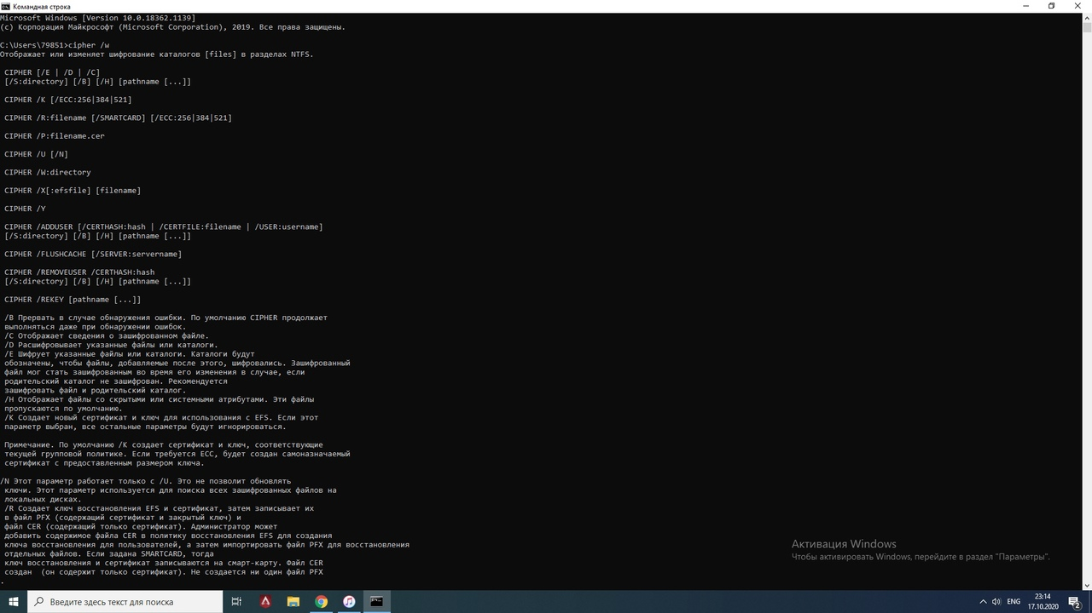

Дальше что-то непонятное, я так и не понял как открыть файл вторым пользователем, используя резервную копию сертификата пользователя((

1. BitLocker:

Зашифровали USB-носитель, используя BitLocker:

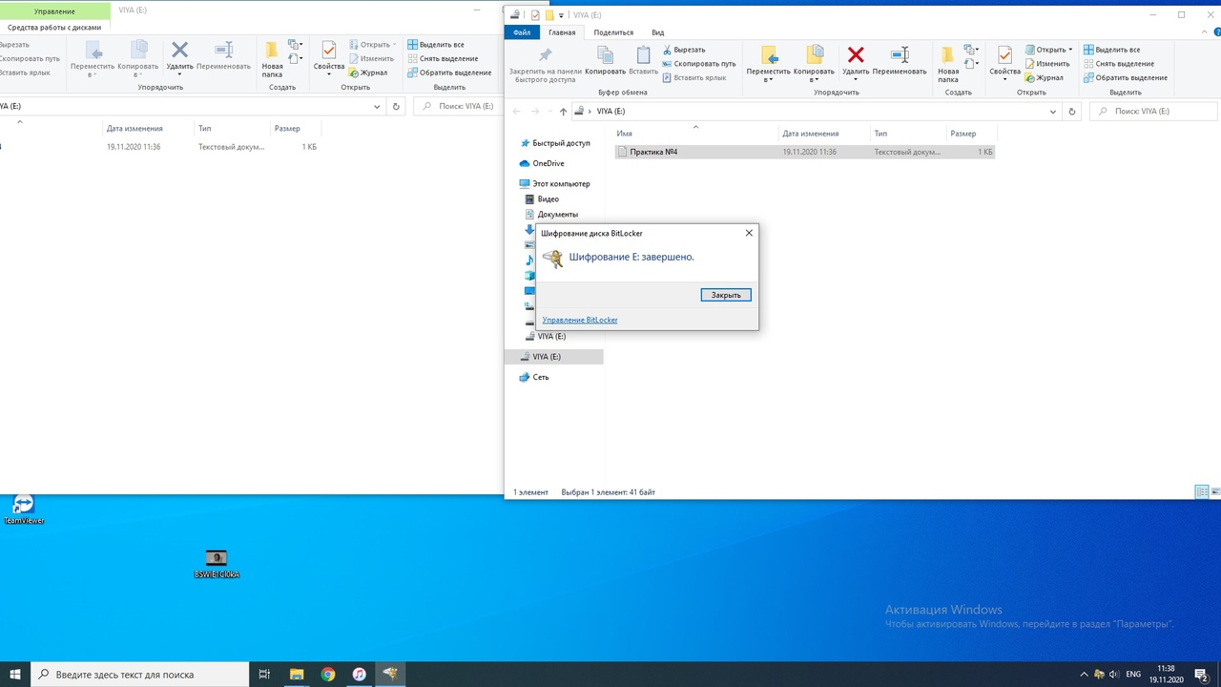

Требует пароль при повторном подключении USB-носителя:



1. VeraCrypt:

Создаем новый том:

